СОВЕТ НАРОДНЫХ ДЕПУТАТОВ
ЕВДАКОВСКОГО СЕЛЬСКОГО ПОСЕЛЕНИЯ

КАМЕНСКОГО МУНИЦИПАЛЬНОГО РАЙОНА

ВОРОНЕЖСКОЙ ОБЛАСТИ

Р Е Ш Е Н И Е

от 12.05. 2023 года № 112

«Об установлении границ территории,
на которой осуществляется территориальное
общественное самоуправление
ТОС «Евдаковский»

Рассмотрев предложение инициативной группы граждан от 20.03.2023 г, в соответствии с абз. 2 ч.1 т.27 Федерального закона от 06.10.2003 г № 131- ФЗ «Об общих принципах местного самоуправления Российской Федерации, абз.2 ч.1 ст.18 Устава Евдаковского сельского поселения Каменского муниципального района Воронежской области, Совет народных депутатов Евдаковского сельского поселения Каменского муниципального района Воронежской области

РЕШИЛ:

1. Установить границы территории, на которой осуществляется территориальное общественное самоуправление ТОС «Евдаковский» в границах ул. Захарченко, ул. Совхозная, ул. Садовая, ул. Полевая, ул. Новая, ул. Гагарина, ул. Железнодорожная, ул. Солнечная, ул. 8 Марта в селе Евдаково Каменского района Воронежской области согласно приложению.

- Обнародовать настоящее решение на территории Евдаковского сельского поселения Каменского муниципального района Воронежской области и разместить на официальном сайте в сети Интернет.

- Настоящее решение вступает в силу с момента его обнародования.

Глава Евдаковского сельского поселения М.Н. Рощупкин

Приложение к решению
Совета народных депутатов
Евдаковского сельского поселения
Каменского муниципального района
Воронежской области
от 12.05.2023 №112

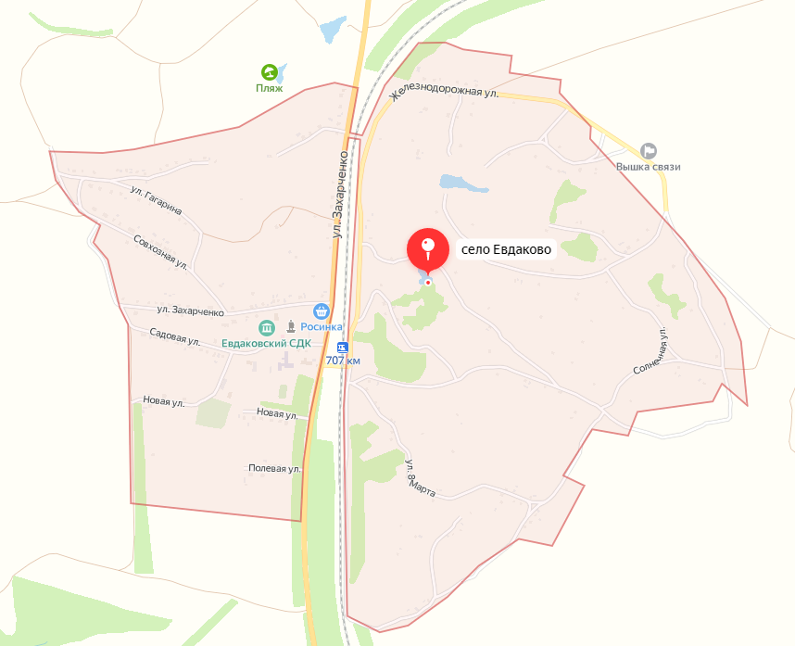

границы ТОС «Евдаковский»

